Indice

Analisis de importaciones y exportaciones en tableau

Lautaro Falco

Proyecto final Tableau

2024

Contenido

Objetivo del análisis 2

Alcance del análisis 3

Usuarios a los que va dirigido el dashboard 4

Conclusiones 4

Campos Calculados y Parámetros 5

Fuente de Datos 7

# Objetivo del análisis

El objetivo principal de este análisis es proporcionar una visión detallada y comprensible de los datos relacionados con las importaciones y exportaciones, con un enfoque en la identificación de patrones y tendencias clave. A través de los dashboards creados en Tableau Public, se busca:

1. Evaluar el desempeño de las ventas en el tiempo y analizar si se cumplieron los objetivos establecidos.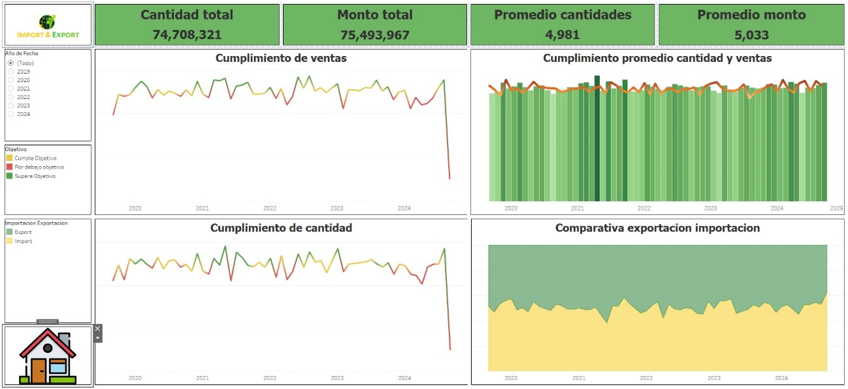
2. Examinar las exportaciones e importaciones a nivel de continente y país, destacando los principales contribuyentes.Gráfico

   Descripción generada automáticamente
3. Analizar las ventas y transacciones por categoría, identificando los clientes más destacados según país y año.Gráfico, Gráfico de rectángulos

   Descripción generada automáticamente

Este análisis está diseñado para facilitar la toma de decisiones estratégicas basadas en datos confiables y visualizaciones intuitivas.

# Alcance del análisis

El análisis cubre un conjunto de datos extraído de fuentes disponibles en internet, compuesto por 15,000 registros que abarcan información de importaciones y exportaciones. Las variables incluyen continentes, países, categorías, clientes, condición de pago, fechas, cuatrimestres, método de envío, proveedores y datos cuantitativos como valores, cantidades y pesos.  
El alcance del análisis se centra en tres áreas principales:

1. **Ventas en el tiempo**: Un análisis temporal que permite evaluar el cumplimiento de objetivos de ventas.
2. **Análisis por continente y país**: Identificación de los principales mercados por continente y sus respectivos países, destacando los cinco países más importantes en cada continente.
3. **Análisis por categoría y cliente**: Exploración del desempeño por categoría de productos y clientes destacados, incluyendo un top 3 de clientes por país, categoría y año.

# Usuarios a los que va dirigido el dashboard

El dashboard está diseñado para ser una herramienta práctica y eficaz para los siguientes tipos de usuarios:

* **Gerentes de ventas y logística**: Para identificar mercados clave y evaluar el desempeño de las exportaciones e importaciones.
* **Analistas de negocios**: Para comprender las tendencias de ventas y generar reportes estratégicos basados en datos.
* **Ejecutivos de comercio internacional**: Para tomar decisiones informadas sobre oportunidades de expansión o diversificación en diferentes regiones y categorías.
* **Proveedores y clientes corporativos**: Para evaluar su posición en el mercado y optimizar su estrategia comercial.

Aquí tienes un borrador de las **conclusiones** que podrías incluir basándote en el análisis descrito:

# Conclusiones

A partir del análisis realizado en los dashboards creados, se pueden destacar las siguientes conclusiones:

1. **Cumplimiento de objetivos de ventas en el tiempo**  
   El análisis temporal permitió identificar las tendencias de ventas en diferentes períodos. Se observó que ciertos meses mostraron un desempeño superior, mientras que otros presentaron brechas respecto a los objetivos establecidos. Esto puede indicar la necesidad de ajustar estrategias en períodos de menor actividad o explorar nuevas oportunidades durante temporadas bajas.
2. **Desempeño a nivel continental y por país**  
   Los datos revelan que un pequeño grupo de países concentra la mayor parte de las exportaciones e importaciones, siendo estos los principales impulsores del comercio en cada continente. El top 5 de países destacados por continente puede guiar las decisiones estratégicas para enfocar esfuerzos en mercados clave o explorar regiones con potencial de crecimiento.
3. **Impacto de las categorías y clientes destacados**  
   El análisis por categorías y clientes permitió identificar los productos más demandados y los clientes más importantes para el negocio. Estos insights son esenciales para diseñar estrategias específicas de fidelización y personalización, asegurando que los recursos se asignen a las áreas con mayor impacto.
4. **Identificación de patrones en la relación cliente-producto**  
   El top 3 de clientes por país, categoría y año proporciona información valiosa para fortalecer relaciones comerciales con los clientes más relevantes y explorar la diversificación en productos que aún no han alcanzado su máximo potencial en ciertos mercados.

En resumen, este análisis destaca las fortalezas y oportunidades del comercio internacional en términos de ventas, mercados clave, categorías y clientes. Los resultados obtenidos pueden servir como base para tomar decisiones estratégicas fundamentadas, maximizando el rendimiento y asegurando un crecimiento sostenible.

# Campos Calculados y Parámetros

**1. Campos Calculados**

* **Cuatrimestre:**  
  Expresión: **QUARTER([Fecha])**  
  Descripción: Calcula el cuatrimestre de cada registro en base al campo de fecha.
* **Cantidad de Clientes:**  
  Expresión: **COUNTD([Cliente])**  
  Descripción: Cuenta la cantidad de clientes únicos en los datos.
* **Monto Máximo:**  
  Expresión: **MAX([Valor])**  
  Descripción: Calcula el valor máximo de las transacciones.
* **Monto Mínimo:**  
  Expresión: **MIN([Valor])**  
  Descripción: Calcula el valor mínimo de las transacciones.
* **Objetivo:**  
  Expresión:

**IF SUM([Valor]) > 1300000 THEN 'Supera Objetivo'**

**ELSEIF SUM([Valor]) < 1200000 THEN 'Por debajo Objetivo'**

**ELSE 'Cumple Objetivo'**

**END**

Descripción: Evalúa si las ventas cumplen con un objetivo establecido, clasificándolas en tres categorías: "Supera Objetivo", "Cumple Objetivo" o "Por debajo Objetivo".

* **Continente:**  
  Expresión:

**CASE [Pais]**

**WHEN "Argentina" THEN "América del Sur"**

**WHEN "España" THEN "Europa"**

**... (continúa para cada país según el continente) ...**

**END**

Descripción: Asigna cada país a su continente correspondiente para facilitar los análisis regionales.

* **Promedio Cantidad:**  
  Expresión: **AVG([Cantidad])**  
  Descripción: Calcula el promedio de las cantidades transaccionadas.
* **Promedio Monto:**  
  Expresión**: AVG([Valor])**  
  Descripción: Calcula el promedio del valor de las transacciones.

**2. Parámetros**

* **Top 3:**  
  Tipo: Parámetro numérico  
  Descripción: Permite filtrar los resultados para mostrar los tres principales valores de una dimensión seleccionada, como clientes o categorías.
* **Top 5:**  
  Tipo: Parámetro numérico  
  Descripción: Permite filtrar los resultados para mostrar los cinco principales valores de una dimensión seleccionada, como países o continentes.

# Fuente de Datos

**Nombre del Dataset:**  
Imports-Exports

**Fuente:**  
El dataset fue obtenido de la plataforma **Kaggle**, específicamente del proyecto creado por el usuario Chakilam Vishwas. Se puede acceder al dataset en el siguiente enlace: [Imports-Exports Dataset en Kaggle](https://www.kaggle.com/datasets/chakilamvishwas/imports-exports-15000).

**Descripción del Dataset:**  
El dataset contiene información sobre las importaciones y exportaciones a nivel global, abarcando un total de 15,000 registros. Incluye datos relacionados con:

* **Continente y País:** Ubicación geográfica asociada a las transacciones.
* **Categoría y Cliente:** Detalles sobre los productos y las empresas involucradas.
* **Condición de Pago y Método de Envío:** Información sobre los términos comerciales y la logística utilizada.
* **Fechas:** Período en que se realizaron las operaciones (por cuatrimestre y año).
* **Importación/Exportación:** Identificación de la dirección del flujo comercial.
* **Valores Cuantitativos:** Detalles como valor monetario, cantidad y peso de los productos.

El dataset se presta para realizar análisis sobre el comercio internacional, tendencias por región, clientes destacados y categorías de productos predominantes.

**Propósito:**  
El análisis de este dataset busca identificar patrones y tendencias en las operaciones de comercio internacional, evaluando su rendimiento en términos temporales, regionales y categóricos.